Medzinárodný deň školských knižníc
Dňa 24.10.2022 sme na našej škole oslávili Medzinárodný deň školských knižníc. Tohtoročná téma mala názov: „Ako máme radi našu školskú knižnicu“.
Pre žiakov bola pripravená výzva: Logo pre našu ŠK. Úlohou žiakov bolo do 17.10.2022 vymyslieť a nakresliť logo pre školskú knižnicu a odovzdať ho školskému knihovníkovi. Dňa 17.10.2022 sa stretla komisia zastúpená kabinetom ANJ p.Kušnírovou, kabinetom SJL p.Pappovou a kabinetom VYV p.Varcholíkovou, ktorá vybrala 3 najzaujímavejšie návrhy. Tie putovali na stránku edupage, kde boli do výberu zapojení rodičia, žiaci a učitelia. Hlasovanie bolo ukončené v deň osláv MDŠK. Do hlasovania sa zapojilo 421 účastníkov, prvý návrh získal 31 bodov, druhý návrh získal 80 bodov a víťazom sa stal tretí návrh, ktorý získal 310 bodov. Autorkou návrhu je Gabriela Ceperková zo VI.C, ktorej za zapojenie sa do výzvy veľmi pekne ďakujeme.

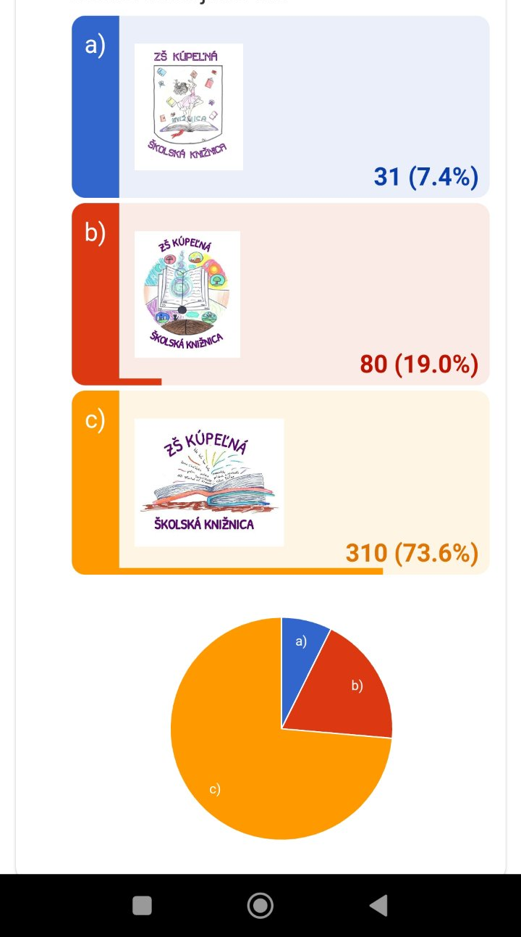
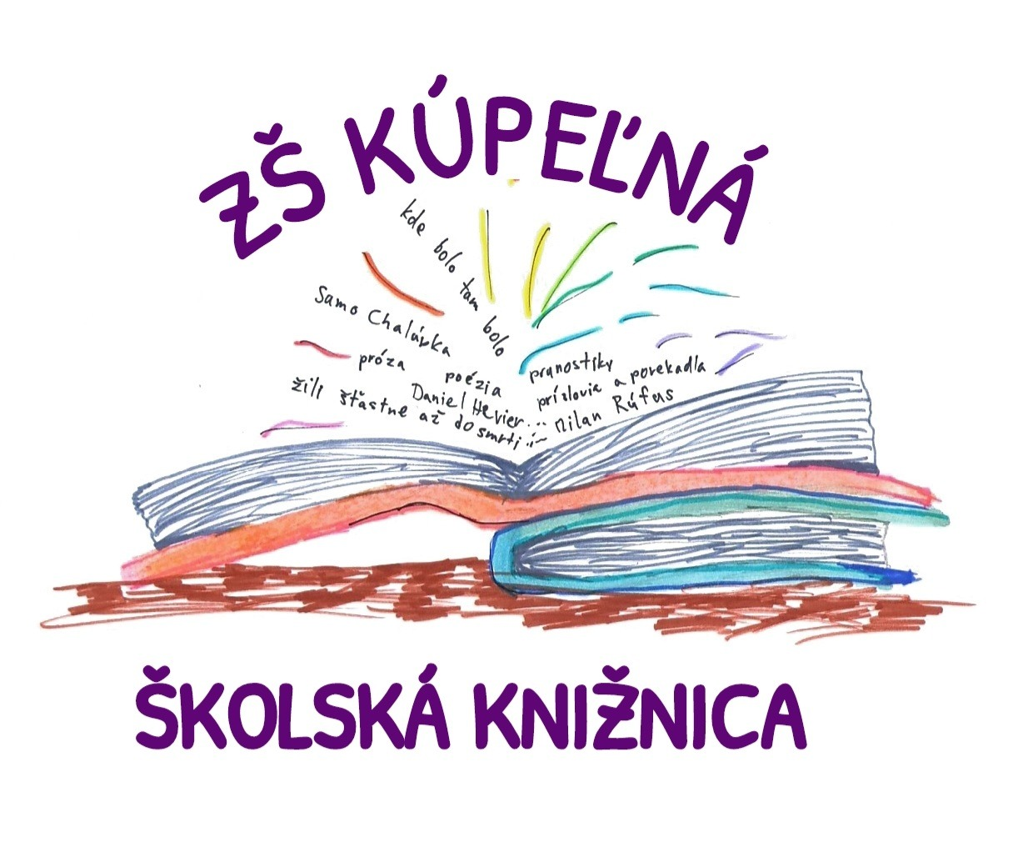

Školský knihovník

